1. **OBJETIVO**: Establecer las actividades generales para planear, gestionar y controlar la infraestructura y los servicios tecnológicos requeridos para la operación de la Unidad para las Víctimas, mediante la definición, implementación y monitoreo de lineamientos y estándares basados en directrices generadas desde el Ministerio de Tecnologías de la Información y las Comunicaciones- MinTIC y mejores prácticas de Tecnologías de la Información - TI, con el fin de gestionar la capacidad, continuidad y disponibilidad de los servicios e infraestructura TI que atiendan las necesidades de los procesos, la normatividad vigente y contribuyan al logro de los objetivos, misión y metas estratégicas de la Unidad.
2. **ALCANCE:** El procedimiento inicia con la solicitud del usuario asociada a servicios y/o infraestructura tecnológica a través de los canales dispuestos por la Oficina de Tecnologías de la Información, continúa con su revisión y análisis, la gestión según nivel de atención y especialista y finaliza con la aplicación de la encuesta de satisfacción y el cierre del caso.

1. **DEFINICIONES**

* **ACUERDO DE NIVEL DE SERVICIO (ANS):** Tiempo estimado de atención y solución a los tipos de solicitudes de servicios con los que cuenta los casos registrados en la herramienta de gestión. También hace referencia al acuerdo entre un proveedor de servicio de TI y un cliente.
* **ÁRBOL DE CATEGORÍAS:** Conjunto de solicitudes de configurado en la herramienta de gestión.
* **CANALES DE ATENCIÓN:** Es un medio que la Oficina de tecnologías de la Información pone a disposición del usuario para facilitar la interacción y comunicación con ellos, estos pueden ser: correo electrónico, sitio web, telefonía local o celular o herramientas de colaboración como Teams entre otros.
* **CASO:** Solicitud codificada realizada por un usuario y es registrada en la herramienta de gestión.
* **CATÁLOGO DE SERVICIOS TECNOLÓGICOS:** Listado organizado con atributos estandarizados de las herramientas, información, sistemas de información, equipos tecnológicos con los que cuenta la Oficina de Tecnologías de la información.
* **CATEGORÍA:** Hace referencia a los tipos de solicitudes identificadas y configuradas en la herramienta de gestión.
* **CENTRO DE DATOS:** Un espacio donde se concentran los recursos necesarios para el procesamiento de la información de una organización, se almacenan los datos y la información de la entidad.
* **DOTACIÓN TECNOLOGICA:** Solución integral que permita dotar en cada sede puesto de trabajo, equipos de cómputo, equipos de impresión, escáner, periféricos, cableado estructurado, servidores y/o almacenamiento, según aplique a la necesidad y los recursos asignados, los cuales incluyen garantías y mantenimientos tanto correctivos como preventivos.
* **ELEMENTOS TECNOLÓGICOS:** conjunto de bienes suministrado por el proveedor de dotación tecnológica, cuya administración y soporte es compartida con la OTI.
* **ENCUESTA MEDICIÓN DE LA SATISFACCIÓN FRENTE AL SERVICIO DE SOPORTE TECNOLOGICO:** Instrumento que permite conocer el grado de satisfacción de los usuarios frente a los servicios que ofrece la Oficina de Tecnologías de la Información.
* **ESCALAMIENTO:** Es la acción en la herramienta de gestión que consiste en asignar el nivel requerido para dar solución a la solicitud de soporte técnico en un esquema de multinivel, donde en caso de ser necesario se deberá recurrir a un nivel superior o inferior que resuelva el servicio. Los niveles definidos son 1, 2 y 3.
* **ESPECIALISTA:** Personal de los niveles de atención que diagnostican, gestionan y/o dan solución a las solicitudes de soporte tecnológico.
* **ESTADOS:** Es la etapa o fase en la herramienta de gestión en la que se encuentra un caso a lo largo de su ciclo de vida; este ciclo inicia al momento de registrar el caso, y finaliza con su cierre. Los estados configurados son:
* **Registrado:** Caso creado, codificado en la herramienta de gestión, estado inicial.
* **En proceso:** Caso en gestión del especialista.
* **Escalado Especialista:** Caso que ha sido asignado a un nivel diferente de atención o a un especialista responsable.
* **Escalado a soporte en sitio:** Caso que ha sido escalado a especialistas del grupo soporte hardware y software.
* **Suspendido:** Caso que ha sido pausado o detenido en su tiempo de progreso, que se puede dar por disponibilidad del usuario final o mientras que el especialista tenga una solución definitiva. Para suspender un caso se deberá crear una nota con la razón de suspensión.
* **Solucionado:** Caso en que se ha resuelto la solicitud por parte del especialista responsable.
* **Cerrado:** Caso que ha llegado al final de su ciclo, ya sea porque el usuario autorizó el cierre definitivo a través de la encuesta de satisfacción o han pasado tres (3) días hábiles y el usuario no la diligenció
* **Reabierto:** El usuario no autorizó el cierre definitivo del caso, por diligenciamiento de la encuesta de satisfacción al no estar de acuerdo con la solución brindada. El caso continuó con el tiempo de progreso y sigue siendo atendido por parte del especialista responsable.
* **Activo proveedor:** El caso se encuentra asignado a un especialista proveedor de dotación tecnológica para su atención y gestión respectiva.
* **No gestionado:** Es cuando el usuario no brinda toda la información necesaria o no es del alcance del grupo responsable asignado y se debe cerrar el caso en la herramienta de gestión.
* **GESTIÓN DE DISPONIBILIDAD**: Se encarga de asegurar que la infraestructura, los procesos, las herramientas y las funciones de TI sean adecuados para cumplir con los acuerdos de niveles de servicios propuestos que apliquen.
* **HERRAMIENTAS COLABORATIVAS:** Plataforma de productividad, comunicación y colaboración alojada en la nube de Microsoft. Las cuales permiten compartir información y producir conjuntamente nuevos materiales resultado de una edición de archivos en equipo.
* **HERRAMIENTA DE GESTIÓN:** Software que permite realizar una eficiente gestión de incidentes y requerimientos, a través de la Mesa de Servicios Tecnológicos donde se realiza el registro, seguimiento, consolidación y consulta de las solicitudes realizadas por los colaboradores de la Unidad.
* **INCIDENTE:** Solicitud catalogada en la herramienta de gestión que corresponde a una interrupción no planificada de un servicio, o la reducción de la calidad de este, que puede afectar la normal operación.
* **INFRAESTRUCTURA TECNOLÓGICA:** Esel servicio quese compone de elementos como: software, hardware, redes, instalaciones y todos lo que se requiera para desarrollar, controlar, monitorear y dar soporte a los servicios que ofrece la Oficina de Tecnologías de la Información.
* **IP:** Es la sigla de Internet Protocol, en español protocolo de internet que corresponde al modelo de TCP/IP.
* **MESA DE SERVICIOS:** La Oficina de Tecnologías de la Información dispone de la mesa de servicios como punto de contacto de todos los colaboradores de la Unidad para las Víctimas, la cual suministra soporte tecnológico de primer nivel, a través de los diferentes canales de contacto establecidos. Está integrada por agentes de mesa, quienes son el primer contacto para dar solución a la necesidad del usuario mediante apoyo telefónico, correo electrónico o acceso al equipo del usuario en forma remota o escalar a otro nivel en caso de requerirse una atención más especializada.
* **NIVELES DE ATENCIÓN:** Hace referencia a la distribución del serviciodesoporte tecnológico que suministra la Oficina de Tecnologías de la información, y se detallan a continuación:
* **Nivel 1:** Es ejecutado por el equipo de la mesa de servicios conformado por los agentes de mesa, quienes son el primer punto de contacto de los colaboradores de la Unidad para las Víctimas y dan solución a la necesidad de soporte tecnológico del usuario, mediante apoyo telefónico, correo electrónico o acceso al equipo del usuario en forma remota y realizan escalamiento a otros niveles de atención cuando corresponda.
* **Nivel 2:** Soporte y asistencia técnica presencial y/o remota, conformado por los equipos de infraestructura tecnológica, servicios TI, sistemas de información, encargados de dar solución a las solicitudes relacionadas con herramientas de colaboración, conectividad, telefonía, bases de datos, hardware y software.
* **Nivel 3:** Soporte y asistencia técnica conformada por los equipos de sistemas de información, seguridad y privacidad de la información y proveedores de dotación tecnológica, orientados a la atención de las solicitudes de servicios correspondiente según el dominio o escaladas al proveedor.
* **PRECASO**: Solicitud codificada realizada por un usuario a través del correo electrónico condicionado a las palabras claves que se encuentran en el asunto del mismo, que es registrada en la herramienta de gestión de servicios de manera automática.
* **PROVEEDOR**: Es un tercero que brinda a la Unidad servicios o recursos en modalidad por demanda, el cual resuelve inconvenientes asociados con garantías y otros servicios tecnológicos escalados a nivel 2 o 3.
* **PROYECTO:** Un proyecto en la herramienta de gestión está asociado a un catálogo para gestionar y resolver problemas técnicos o dificultades asociadas con los procesos. Este permite categorizar y abordar fallas, definiendo servicios y estableciendo tiempos de respuesta (ANS) para ofrecer una atención y solución efectiva a los inconvenientes y necesidades específicas de cada proceso.
* **REQUERIMIENTO:** Surgen de las necesidades y expectativas de los usuarios y puede ser programada. Usualmente es una solicitud de algo nuevo, puede tomarse como una solicitud de un usuario asociada a información, asesoramiento o acceso a un servicio TI, no corresponde a una interrupción de un servicio.
* **SERVICIO TI:** Un servicio de tecnologías de la información es un conjunto de actividades que buscan responder a las necesidades de un cliente generando valor a través de la tecnología y que son brindados por la oficina de tecnologías de la información.
* **SOLICITUD DE SERVICIO**: Es una necesidad de trabajo que es radicada por el usuario con el fin de solicitar una solución a un inconveniente que ha surgido a raíz de factores internos o externos. Existen dos tipos de solicitudes de servicios: incidentes y requerimientos.
* **SOPORTE DE HARDWARE Y SOFTWARE:** Personal técnico definido en la herramienta de gestión de solicitudes para diagnosticar y brindar una solución, quien se desplaza hasta el sitio donde se requiere el servicio o realiza atención virtual. Se encarga de brindar soporte de nivel 2, y puede escalar el caso a nivel 3 en caso de que así lo diagnostique.
* **TELEFONÍA:** Es una tecnología que permite la comunicación interactiva entre dos o más personas físicamente distantes.
* **TI:** Hace referencia a las siglas de tecnologías de la información.
* **USUARIO:** Cliente interno que corresponde a partes interesadas de la entidad según aplique.

1. **CRITERIOS DE OPERACIÓN**

* La Normatividad requerida para el desarrollo de las actividades citadas en el presente procedimiento se encuentra definida en el Normograma de la Unidad, disponible para consulta en la página web.
* Se debe cumplir con las políticas y lineamientos del Sistema Integrado de Gestión.
* Los canales establecidos para realizar una solicitud de servicios tecnológicos son:



* Pueden incluirse y/o eliminarse canales para realizar solicitudes conforme se identifique la necesidad, divulgando los mismos.
* Toda solicitud de servicios tecnológicos recibida a través de los diferentes canales de atención debe ser registrada en la herramienta de gestión vigente.
* Todas las solicitudes tecnológicas registradas por los diferentes canales de atención dispuestos por la Oficina de Tecnologías de la información deben contar con parámetros configurados en la herramienta de gestión: categoría, ANS (Acuerdo de Nivel de Servicio), grupo de especialistas, entre otros.
* Una solicitud de servicio no procede y no requiere su registro en la herramienta de gestión cuando es informativa, es decir su respuesta no es de responsabilidad de la Oficina de Tecnologías de la Información.
* Para las solicitudes de dotación tecnológica nueva sede, traslado de sede y/o adicionales el (La) jefe de la oficina de tecnologías de la información o su delegado(a) recibe de la secretaria general la solicitud de sede nueva, traslado de sedes y/o adicionales con los planos aprobados si aplica (en el evento de contar con planos, estos deben ser aprobados por el/la delegado(a) del grupo de gestión administrativa y documental, además el/la director(a) territorial y/o su delegado(a) para nivel territorial), todo lo anterior a través del formato de solicitud de sede nueva, traslado de sedes y/o adicionales. Posteriormente, el(la) responsable de servicios TI realiza una validación presupuestal de la solicitud por parte de la oficina de tecnologías de la información y procede a registrar la solicitud de servicio. Si no existe viabilidad presupuestal se informará a secretaría general por correo electrónico.
* Se gestionará un precaso cuando se recibe una solicitud realizada por un usuario a través del correo electrónico condicionado a las palabras claves que se encuentran en el asunto de este, la cual es registrada en la herramienta de gestión de servicios de manera automática, para luego proceder a atender según el nivel de atención y especialista asignado y requerido, reduciendo los tiempos de ingreso al permitir la autogestión.
* Una solicitud puede contener varias solicitudes de soporte tecnológico, por lo que se crearan casos por cada una de ellas en el evento que así se considere.
* El soporte tecnológico puede ser suministrado de manera remota mediante las diferentes herramientas que utilicen los especialistas responsables.
* El soporte asignado al dominio de sistemas de información se atenderá en el nivel 2 que corresponde a soporte aplicaciones o en el nivel 3 que corresponde a desarrollo de sistemas de información.
* De acuerdo con la solicitud registrada a través de la herramienta de gestión se implementarán los instructivos asociados a este procedimiento por parte de los especialistas delegados desde servicios e infraestructura TI (ver anexos).
* Se dispone de un “Manual para el soporte y atención en la herramienta de gestión” documento que brinda la información del uso de la herramienta de gestión a los especialistas de servicios e infraestructura TI, quienes independiente del servicio que brinden, requerirán mantener actualizada la información desde el registro, gestión y cierre del caso en la herramienta.
* La solución al caso suministrada por el especialista responsable, la cual es descrita en la herramienta de gestión, dependerá de la solicitud particular del usuario, y el diagnostico técnico y atención puntual que identifique y ejecute el especialista según su conocimiento y experticia.
* El cumplimiento de los tiempos estimados de solución, configurados en la herramienta de gestión se atenderá dentro del marco de condiciones de operación normal del servicio, es decir, diferentes a solicitudes masivas que afectan a más de cinco usuarios, tales como las que se presentan en caídas de operadores de internet, tareas propias de cierres de vigencias, ingreso de un nuevo aplicativo o etapa de estabilización del mismo, entre otras, que pueden llegar a desbordar la operación.
* El escalamiento de casos puede realizarse a grupos funcionales definidos en la herramienta de gestión no pertenecientes a la Oficina de Tecnologías de la Información, y los tiempos de solución son de responsabilidad del grupo o especialista funcional asignado, siempre y cuando estén dentro del mismo proyecto.
* En el evento que se suspenda un caso por cualquier razón, éste puede superar el tiempo o fecha estimada de solución sin superar el tiempo de progreso en la herramienta de gestión, lo cual se informará al usuario vía correo electrónico. En el evento que supere el tiempo de progreso se analiza en el informe de rendimiento el cual da cuenta de los acuerdos de niveles de servicios establecidos.
* Cuando el tiempo de progreso está próximo a vencer y se considere necesario ser escaladoa otro nivel de atención, el caso deberá ser suspendido y/o cambiar su ANS de acuerdo con el criterio del especialista asignado, lo cual se informará al usuario vía correo electrónico.
* Una vez que el caso haya sido solucionado y el usuario diligencie la encuesta de medición de la satisfacción frente al servicio de soporte tecnológico suministrado, o en su defecto no responda la encuesta dentro de los tres (3) días hábiles siguientes, el caso se actualizará automáticamente en el estado “Cerrado” y quedará finalizado definitivamente.
* Periódicamente se deben generar los informes de rendimiento y de capacidad que dan cuentan del monitoreo del uso y rendimiento de la infraestructura TI, gestión de la demanda y de proveedores.
* Mensualmente se debe generar el informe de encuestas medición de la satisfacción frente al servicio tecnológico.
* Periódicamente se debe generar la matriz consolidada de casos solucionados para la gestión y cumplimiento de los acuerdos de niveles de servicios.
* Para el consolidado de casos reportados en el informe de rendimiento y de capacidades de la Oficina de Tecnologías de la Información, los casos en estados “solucionado” y “cerrado”, cuentan como estados finales del soporte suministrado.
* Como parte de la ejecución del servicio descrito en el “Instructivo de la dotación sede y/o validación de infraestructura e inventario tecnológico”, se incluye el “Formato acta de entrega proveedor”, que se encuentra inscrito en el listado maestro de documentos externo de la Unidad.

1. **DESCRIPCION DE ACTIVIDADES**

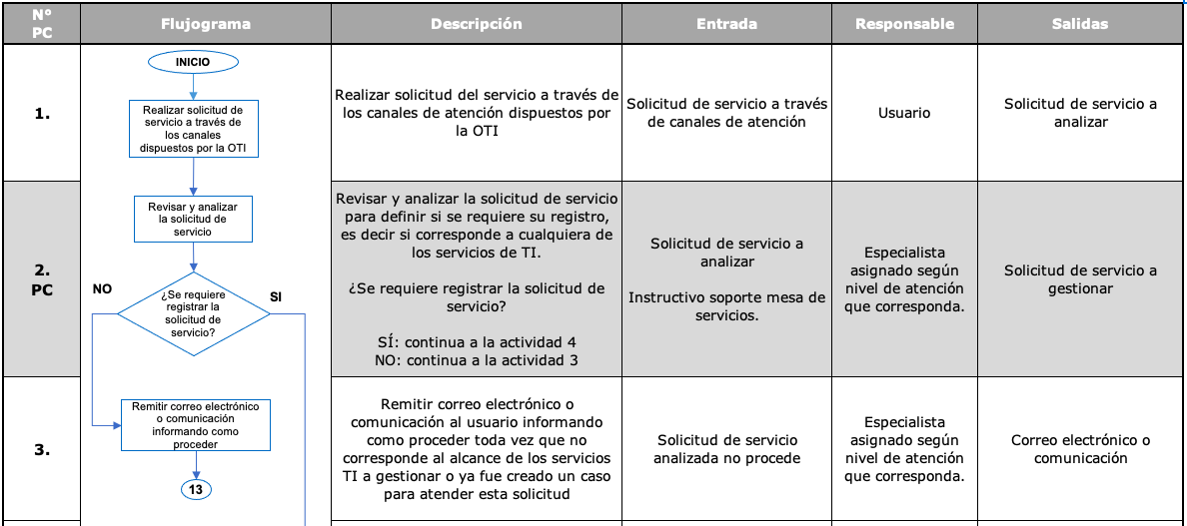

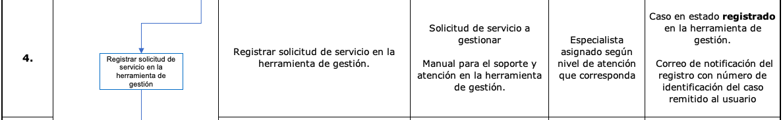

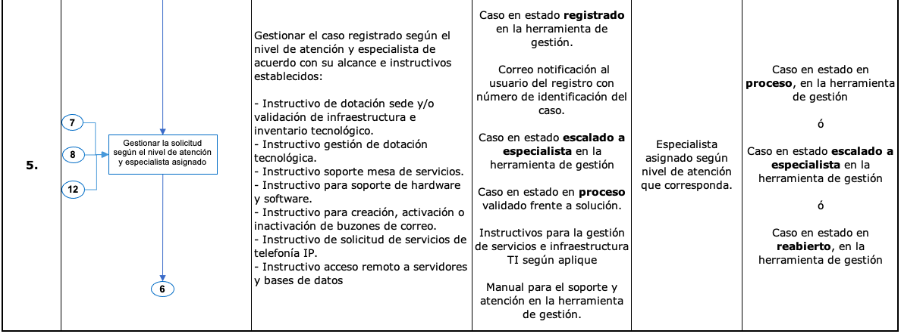

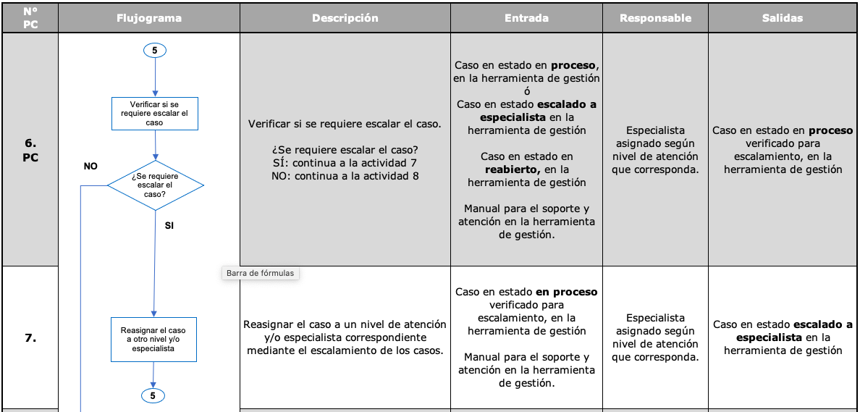

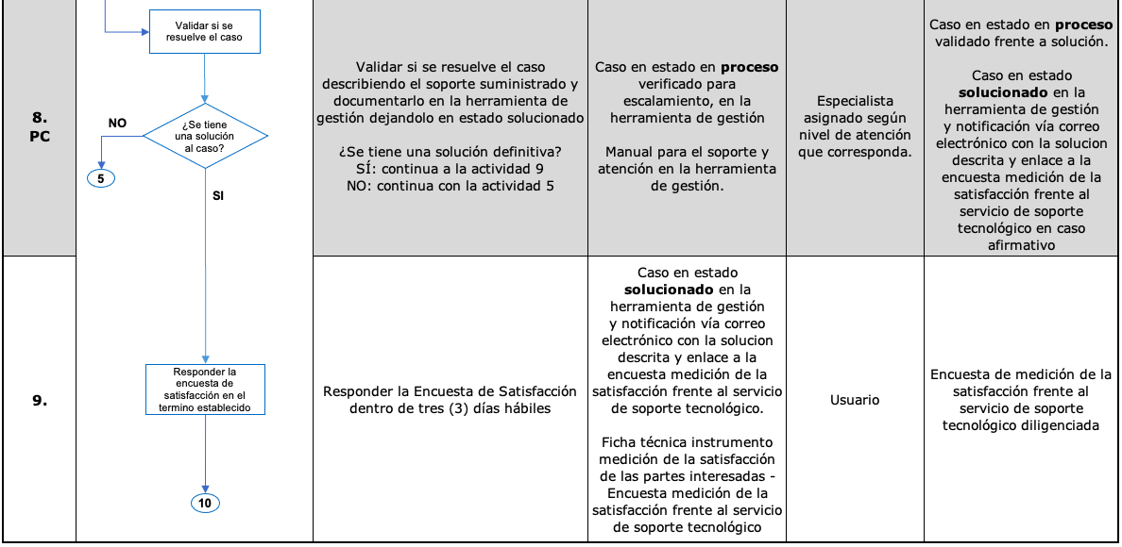

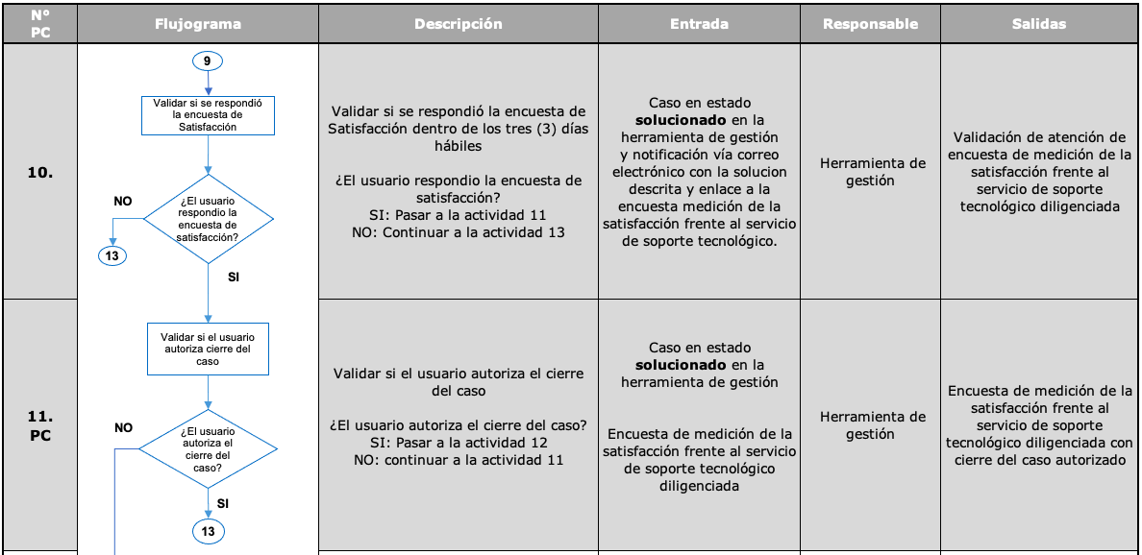

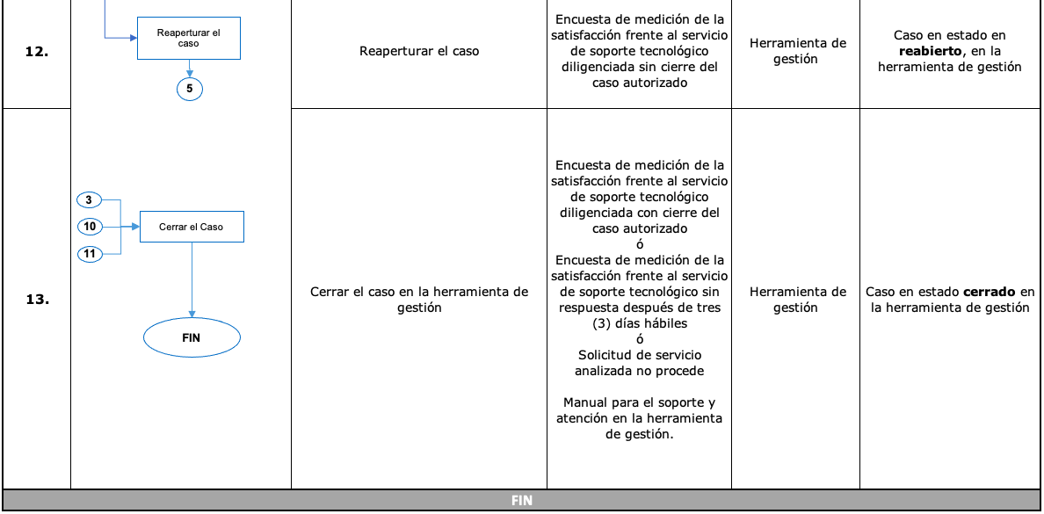

|  |  |
| --- | --- |
| Producto y/o Servicio Generado | Descripción del Producto y/o Servicio |
| * Sede dotada tecnológicamente. * Validación de infraestructura e inventario tecnológico * Usuario con dotación tecnológica instalada * Soporte tecnológico ejecutado * Correo institucional creado, activado o inactivado * Servicios de telefonía y/o funcionalidades especiales atendidos * Acceso a servidores y bases de datos otorgado. | Como parte de los productos y/o servicios generados desde el dominio de servicios e infraestructura TI se encuentra dotar tecnológicamente en casos de traslado de sede, nueva sede o adicionales, así como realizar la validación de infraestructura e inventario tecnológico en las sedes, gestionar la solicitud de dotación tecnológica, realizar soporte tecnológico (mesa de servicios, soporte hardware y software) y gestionar la infraestructura tecnológica asociada a los servicios de: buzones de correo institucional, telefonía IP y acceso remoto a servidores y bases de datos (solo aplica a desarrolladores).  Lo anterior con el fin atender las necesidades del usuario, así como mejorar su experiencia en cuanto a la operación tecnológica asociada a servicios e infraestructura TI, gestionando desde el proceso la capacidad, continuidad y disponibilidad de los servicios e infraestructura TI para aumentar la eficiencia, racionalización de servicios y reducción de costos. |

1. **ANEXOS**

Anexo 1. Manual para el soporte y atención en la herramienta de gestión.

Anexo 2. Instructivo de dotación sede y/o validación de infraestructura e inventario tecnológico. Anexo 3. Formato de solicitud de sede nueva, traslado de sede y/o adicionales.

Anexo 4. Formato acta de entrega proveedor (Listado maestro de documentos externo)

Anexo 5. Formato reporte dotación en sede

Anexo 6. Instructivo gestión de dotación tecnológica

Anexo 7. Formato acta de entrega y/o devolución de elementos tecnológicos

Anexo 8. Formato de confirmación de elementos tecnológicos

Anexo 9. Instructivo soporte mesa de servicios.

Anexo 10. Instructivo para soporte de hardware y software

Anexo 11. Instructivo para creación, modificación, activación o inactivación de cuentas de correo.

Anexo 12. Instructivo soporte de servicios de telefonía IP.

Anexo 13. Formato de solicitud de servicio de telefonía IP

Anexo 14. Formato acta de entrega equipos de telefonía

Anexo 15. Instructivo acceso remoto a servidores y bases de datos

Anexo 16. Ficha técnica instrumento medición de la satisfacción de las partes interesadas - Encuesta medición de la satisfacción frente al servicio de soporte tecnológico

1. **CONTROL DE CAMBIOS**

|  |  |  |
| --- | --- | --- |
| **Versión** | **Fecha** | **Descripción de la modificación** |
| 1 | 27/09/2024 | Se crea el procedimiento gestión de servicios e infraestructura tecnológica. |